ГБДОУ детский сад №95 Красногвардейского района Санкт-Петербурга

КОНСПЕКТ
беседы «Правила дорожного движения выполняй без возражения»
для детей подготовительной группы
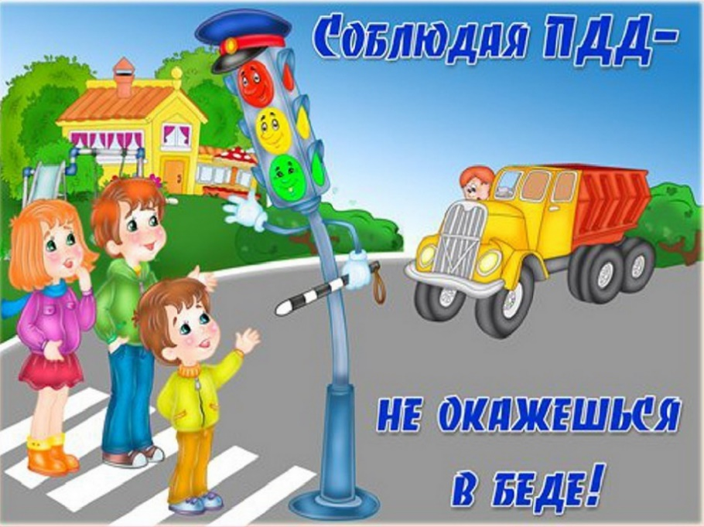

Выполнили: воспитатели 12а группы
Крутенок Д.А.,
Ячник С.А.

Санкт-Петербург,
2020 г.
Беседа «Правила дорожного движения выполняй без возражения» для детей подготовительной группы
Цель: формирование представления дошкольников о безопасности на улицах и дорогах.
Задачи:
- продолжать знакомить детей с движением транспорта и пешеходов;
- закрепить знания правил перехода улицы по светофору;
- дать представление о том, как важно учить правильно ходить по городу;
- развивать мышление, зрительное восприятие
- развивать связную речь
- активизировать словарный запас детей по теме
- воспитывать потребность в соблюдении правил дорожного движения
Материал и оборудование: сюжетные картинки по ситуациям, иллюстрации с изображением тротуара и проезжей части, книга «Правила Дорожного Движения», дорожные знаки, светофор.
Предварительная работа: отгадывание загадок, рассматривание сюжетных картинок по теме, п/и «Воробушки и автомобиль», чтение художественной литературы: Михалков С. «Скверные истории», «Дядя Степа милиционер», «Бездельник светофор», «Моя улица», Семернин В. «Запрещается-разрешается», И. Гурина «Правила дорожного движения».
Ход беседы:
Дети стоят полукругом
- Ребята! Давайте представим себе улицу: шумную, звонкую заполненную автомобилями и пешеходами.
- Кто мне скажет, а что находится на улице?
Ответы детей (дома, дорога где ездят автомобили, тротуар для пешеходов).
- Правильно ребята! По дороге мчатся автобусы, легковые и грузовые автомобили. На тротуарах много пешеходов. Они переходят улицу по пешеходным переходам.
- Для того, чтобы на дороге было безопасно, что надо соблюдать?
Верно! Надо соблюдать правила дорожного движения.
- Для кого придуманы эти правила?
Эти правила должны знать водители и пешеходы.
- Скажите пожалуйся, а Вы являетесь участниками дорожного движения? И должны ли Вы знать правила ПДД?
Правила дорожного движения мы обязаны знать с детства. Должны знать их и вы, так как маленькие дети тоже являются пешеходами.
- Для чего созданы правила дорожного движения?
Знание правил предотвращает аварии и опасных ситуаций в которых могут пострадать как взрослые, так и дети.
- Сейчас я прочитаю вам стихотворение про одного мальчика. Вы внимательно послушайте и подумайте, правильно или не совсем мальчик вёл себя на дороге.
1 ситуация:
Что такое? Что случилось?
Отчего же всё кругом
Завертелось, закружилось
И помчалось колесом?
Это просто мальчик Петя
В детский сад один идёт…
Он без мамы и без папы
В детский садик побежал.
И, конечно, на дороге
Мальчик чуть не пострадал.
Петя прыгает и скачет
Не глядит по сторонам.
Мальчик очень невнимателен-
Так вести себя нельзя!
Вы подумайте, детишки,
Нужно Пете дать совет
Как вести себя мальчишке,
Чтобы не наделать бед!
(мальчик должен быть внимательным и осторожным, может попасть под машину; нужно знать правила поведения на дороге; надо ходить в садик с мамой или папой.)
- Молодцы, ребята! Очень нужные советы вы дали Пете. Я надеюсь, что больше с ним ничего страшного на дороге не случится.
А вот ещё одно стихотворение. Слушайте внимательно.
2 ситуация.
Слышен гул автомобилей,
Что же там произошло?
Может там случилось, что-то?
Ведь не едет там не кто.
Не волнуйтесь — это Маша
С садика сама идёт,
Маму с папой она вовсе за руку и не берёт.
Просто спать малышка хочет, медленно она идти не хочет!
И не что ей не мешает хоть сигналят многие.
Вы подумайте ребята, можно так вести себя!
Спать на переходе!
(через дорогу нужно переходить, держа маму или папу за руку, не засыпать, из-за того, что медленно идёшь все будут опаздывать по своим делам).
- Молодцы, ребята! Теперь вы и Машу научили правилам безопасного поведения на дороге. Ведь дорога - это прежде всего опасность. И невнимательный, рассеянный человек может попасть в беду. И пострадает не только он, но и водитель. Поэтому так важно знать и соблюдать правила дорожного движения.
- Изучать и знать Правила движения необходимо для того, чтобы не подвергать свою жизнь опасности и не мешать движению транспорта. Просто так правил не бывает. У каждого правила есть свой смысл.
Широкая дорога нужна машинам – они сами большие, да и скорость у них больше, чем у нас.
А нам, пешеходам, вполне хватит тротуара. Здесь мы в безопасности. Опытный пешеход никогда не будет расхаживать по мостовой. Даже не сойдёт с тротуара: опасно, да и водителям помеха.
А если не в городе? Тогда правило звучит иначе: дорога для машин, обочина – для пешехода! И ходить надо по левой стороне обочины, чтобы машины ехали тебе навстречу.
- Итак, мы запомнили: для движения пешеходов по улице служит тротуар, ходить по нему надо шагом, придерживаясь правой стороны, не мешая другим пешеходам.
- О чем мы сегодня беседовали? Что Вы запомнили? Вам понравилось?
- Сегодня мы с вами повторили все вместе правила дорожного движения. Которые важно и необходимо знать каждому из нас.
Держись дорожных правил строго,
Не торопись как на пожар,
И помни: транспорту – дорога,
А пешеходам – тротуар!
Да и родителям тоже наказ-
Ведь ваши дети смотрят на вас.
Будьте примером достойным всегда,
И не случится в дороге беда

